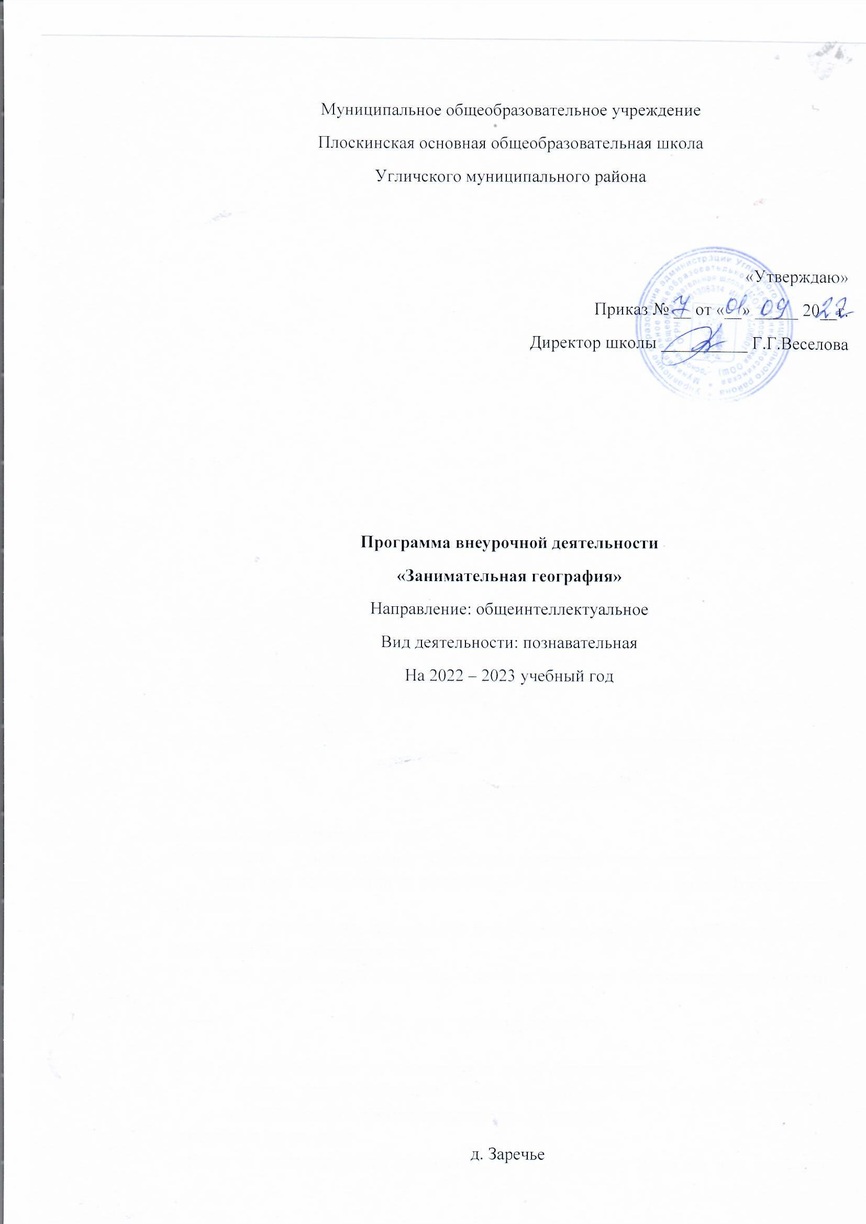

Муниципальное общеобразовательное учреждение
Плоскинская основная общеобразовательная школа
Угличского муниципального района

«Утверждаю»
Приказ № __ от «__» _____ 20__г.
Директор школы __________ Г.Г.Веселова

Программа внеурочной деятельности
«Занимательная география»
Направление: общеинтеллектуальное
Вид деятельности: познавательная
На 2022 – 2023 учебный год

д. Заречье
Пояснительная записка
В рамках национального проекта «Образование» стало возможным
оснащение школ современным оборудованием центра «Точка роста».
Внедрение этого оборудования позволяет качественно изменить процесс
обучения в школе. Появляется возможность количественных наблюдений и
опытов. На основе полученных экспериментальных данных обучаемые
смогут самостоятельно делать выводы, обобщать результаты, выявлять закономерности.
Рабочая программа кружка «Занимательная география» составлена на основании авторской программы М.Ю. Аксёновой, Е.В. Храмовой «Внеурочная деятельность по географии (5 - 6 классы)», Ульяновск: ОГБУ ДПО УИПКПРО, 2015. – 25 с. Ульяновск, 2015г. Рабочая программа реализуется через УМК: ¬ учебно-методическое пособие / М.Ю. Аксенова, Е.В. Храмова. – Ульяновск: ОГБУ ДПО УИПКПРО, 2015 – 25, Ульяновск, 2015г. Согласно учебному плану учреждения на реализацию программы кружка отводится 1 час в неделю, 34 часа в год
Раздел 1. Планируемые результаты освоения обучающимися курса внеурочной деятельности кружка
Личностные результаты: Уобучающегося будут сформированы: уважительное и доброжелательное отношение к другому человеку, его мнению;
• коммуникативной компетентности в общение и сотрудничестве со сверстниками в процессе исследовательской и творческой деятельности;
• осознания себя как члена общества (житель планеты Земля);
• осознания целостности природы и человека в ней;
• осознания единства географического пространства планеты Земля как единой среды обитания всех населяющих ее народов;
• способность к самооценке на основе критерия успешной деятельности;
• навык самостоятельной работы и работы в группе при выполнении творческих и практических заданий. Обучающийся получит возможность для формирования:
• гармонично развитых социальных чувств и качеств;
•основ социально – ценных личностных и нравственных качеств: трудолюбие, усидчивость, организованность, добросовестное отношение к работе, инициативность, любознательность, потребность помогать товарищам, уважение к чужому мнению;
• устойчивого познавательного интереса к творческой и научной деятельности;
• уважительного и доброжелательного отношения к другому человеку, его мнению;
• патриотизм, любовь к своей местности, своему региону, своей стране;
• уважение к истории, культуре, национальным особенностям, традициям и образу жизни других народов, • осознания себя наследником нашей планеты.
Метапредметные результаты:
Регулятивные УУД: У обучающегося будут сформированы:
• умения выбирать научный метод для поиска необходимой информации;
• умения учитывать выделенные ориентиры и приоритеты действий при поиске необходимой информации;
• умения планировать свои действия под руководством учителя;
• умения осуществлять пошаговый и итоговый контроль в научной и творческой деятельности;
• умения адекватно воспринимать оценку своих работ другими обучающимися;
• навыки работы с разными источниками информации;
• навыки вносить необходимый коррективы в работу после её завершения на основе оценки и характере сделанных ошибок.
Обучающийся получит возможность для формирования:
• умений осуществлять констатирующий и предвосхищающий контроль по результату и способу действия, актуальный контроль на уровне произвольного внимания;
• умений самостоятельно адекватно оценивать правильность выполнения действия и вносить коррективы в исполнение работы по ходу её реализации так и в конце действия;
• умений пользоваться научной терминологией и правильно её применять;
• умений по использованию приёмов для познания окружающего мира различных естественно – научных методов: наблюдение, измерение, эксперимент, моделирование;
• умений различать факты, гипотезы, причины, следствия, доказательства, законы, теории;
• овладение правильными способами решения теоретических и экспериментальных задач;
• приобретения опыта выдвижения гипотез для объяснения известных фактов и экспериментальной проверки выдвигаемых гипотез.
• искать и отбирать информацию в учебных и справочных пособиях, словарях;
• умений осуществлять поиск необходимой информации с использованием научной литературы и средств массовой информации.
Познавательные УУД: У обучающегося будут сформированы:
• умения различать географические объекты, представлять их место в жизни человека и общества; • умения приобретать и осуществлять практические навыки у умения в научнопознавательной деятельности;
• умения составить учебную задачу под руководством учителя;
• умения планировать свою деятельность под руководством учителя;
• умения работать в соответствии с поставленной учебной задачей;
• умения работать в соответствии с предложенным планом;
• умения выделять главные, существительные признаки понятий;
• умения высказывать суждения, подтверждая их фактами; отстаивать свою точку зрения в научной дискуссии;
• развивать фантазию, воображение, научную интуицию, память;
• развивать критическое мышление, способность аргументировать свою точку зрения. Обучающийся получит возможность для формирования:
• умений создавать и преобразовывать схемы и модели для для решения научных и творческих задач;
• понимания культурно-исторической ценности традиций, отраженных в научном мире, и уважать их;
• знаний более углублённого освоения науки географии и других наук в целом.
Коммуникативные УУД:
У обучающегося будут сформированы:
• навыки совместной продуктивной деятельности;
• умения сотрудничать и оказывать взаимопомощь;
• доброжелательно и уважительно строить своё общение со сверстниками и взрослыми;
• умения формировать своё мнение и позицию;
• умения учитывать и координировать в сотрудничестве отличные от собственного мнения других людей. Обучающийся получит возможность для формирования:
• возможности адекватно использовать речь для планирования и регуляции своей деятельности;
• умения самостоятельного приобретения новых знаний;
• умения задавать вопросы, владение монологической и диалогической речью;
• навыки взаимодействия с другими учениками, работы в коллективе, вести дискуссию. Предметные результаты:
У обучающегося будут сформированы:
• понятия о современной географической и научной картине мира;
• практические навыки работы с разными источниками географической информации;
• умения приводить примеры географических объектов;
• практические навыки овладения картографической грамотностью;
• представление о расширенной картине исследований нашей планеты;
• понятия о вкладе великих учёных в познание мира;
• понятия о природных рекордах на материках и океанах; особенностях мира и народонаселения; • умения применять географические знания в повседневной жизни для объяснения и оценки разнообразных явлений и процессов.
• ответственное отношение к познавательной деятельности;
• опыт участия в социально значимом труде. Обучающийся получит возможность для формирования:
• личности, способной осуществлять свои научные и творческие замыслы в области географии и смежных наук естественно-научного цикла;
• умения создавать творческую атмосферу в группе обучающихся на основе взаимопонимания коллективной работы;
• воспитания устойчивых систематических потребностей к саморазвитию, самосовершенствованию и самоопределению в процессе научных познаний
Использовать приобретенные знания и умения в практической деятельности и повседневной жизни для: 1. ориентирования в потоке географической информации; 2. умения решать географические задачи; 3. повышения собственной географической культуры.
Формы организации занятий:
• беседы;
• объяснения;
• рассказы;
• практические работы;
• презентации;
• творческие отчеты;
• конференции.
Виды внеурочной деятельности:
• научное творчество;
• игровая;
• познавательная;
• проблемно-целостное общение;
• досугово-развлекательная.
Раздел 2. Содержание курса внеурочной деятельности. Введение (1 час) Организация занятий по теме кружковой работы. Требования по работе. Определение требований к учебной организации учащихся в ходе реализации программы .
Тема 1. Источники географической информации (5 часов) Основные источники географической информации: глобус, справочники, географические сайты. Карта – величайшее творение человечества. Типы географических карт. История географической карты, глобуса. Великие учёные древности и современности, внёсших вклад в развитие науки география. Практическое занятие «Географическая карта в профессиях».
Тема 2. Путешествие по материкам и океанам. Рекорды планеты (9 часов) Занимательный материал по материкам (Евразия, Африка, Северная Америка, Южная Америка, Антарктида и Австралия). Рекорды каждого материка в рубрике «самый, самое, самая». Океаны Земли: особенности рельефа и природы. Практическое занятие. «Составление визитных карточек материков».
Тема 3. Природа Земли (8 часов) Удивительное разнообразие природы Земли. Научное объяснение разнообразия климатов Земли. Геологическое прошлое планеты. Проблемы изменения климата и как следствие природы планеты. Разнообразие природных зон и комплексов Земли. Евразия, как пример полной картины природы Земли. Значение Антарктиды и океанов в климате Земли.
Тема 4. Страны мира (2 часа) Разнообразие стран мира. Различия по территории, географическому положению, населению, природе и хозяйственной деятельности. Рекорды стран «Самая, самое, самый». Россия – как самое большое государство мира: проблемы и перспективы развития страны Тема 5. Земля – планета Солнечной системы (2 часа) Наша Галактика – Млечный путь. Земля – планета Солнечной системы. Дальние миры. Какие бывают звёзды Путешествие к центру Земли. Правда и вымысел.
Тема 6. Ориентирование (4 часа) Ориентирование на местности. Наука топография. Местные признаки для ориентирования. История изобретения компаса. Практическое занятие. Упражнения и движение на местности с компасом и без него. Определение направлений, расстояний по плану местности и карте. Ориентирование по местным признакам.Замечательные параллели и удивительные меридианы. Широта и долгота - адрес объекта. Характерные линии и точки на карте. Практическое занятие по ориентированию. Тема 7. Край родной (3 часа) Путешествуем по родному краю. Изучение особенностей природы своего края. Красная книга Ярославской области. Внутренняя конференция. Выступление с докладами. Подведение итогов работы по программе.
Раздел 3. Тематическое планирование
№ п.п. | Наименование разделов и тем | Общее количество часов на изучение | Количество практических работ
1 | Введение. | 1
2 | Тема 1. Источники географической информации. Карта – величайшее творение человечества. | 5 | 1
3 | Тема 2. Путешествие по материкам и океанам. Рекорды планеты. | 9 | 1
4 | Тема 3. Природа Земли | 8
5 | Тема 4. Страны мира | 2
6 | Тема 5. Земля – планета Солнечной системы | 2
7 | Тема 6. Ориентирование | 4 | 1
8 | Тема 7. Край родной | 3

Всего 34 часа
Описание материально – технического обеспечения образовательного процесса:
В процессе реализации программы на каждом занятии будут
использоваться материалы для интерактивной доски для индивидуальной и парной работы обучающихся, а так же инструкционные карты для групповой работы.
Для проведения занятий необходима классная комната с передвигающейся
мебелью (наличие возможности расставить столы для работы в группах,
отодвинуть столы для организации игр), поэтому занятия будут проходить в кабинете Центра «Точка роста», где есть возможность использовать интерактивную доску, компьютеры, цифровую лабораторию (ученическую по биологии и экологии).

